DESENVOLVIMENTO DE SOFTWARE PARA SUPERMERCADO

1.1 INTRODUÇÃO
O avanço tecnológico influenciou profundamente a sociedade, modificando completamente como as pessoas e organizações se comportam, através do uso estratégico de dados para manipular, armazenar e gerenciar sistemas de informação. A evolução desses processos possibilitou a criação de ferramentas mais eficientes capazes de automatizar tarefas, integrar dados e contribuir para as organizações lidarem com às demandas do dia a dia de forma segura e acessível.
A proposta de desenvolvimento desse trabalho surgiu da intenção de aplicar os conhecimentos adquiridos ao longo do semestre. As práticas de Projeto e Gerenciamento Ágil ajudaram integrar esses conhecimentos técnicos e de gerenciamento para elaborar uma solução que contribua com a organização dos processos de um supermercado, possibilitando organizar e acompanhar o desenvolvimento do projeto através de conceitos relacionados à definição da visão do produto. Dessa forma, permite estruturar e planejar as atividades, definir responsabilidades dos integrantes e de todo o fluxo de trabalho, além de identificar os riscos e o processo de evolução contínua. A utilização dessa metodologia contribui com a qualidade e melhoria dos processos de desenvolvimento do software, tornando-o mais organizado e adaptável, favorecendo a evolução e manutenção da solução.
Administrar o estoque de forma eficiente é um fator decisivo para o desempenho organizacional, especialmente no setor supermercadista que apresenta grande variedade de produtos, rotatividade e necessidade de controle rigoroso de qualidade (SILVA, 2021). A disciplina de Banco de Dados fornece os fundamentos necessários para a modelagem, organização, armazenamento e recuperação das informações utilizadas pelo sistema. Portanto, seus conceitos são aplicados na estruturação dos dados relacionados aos produtos, estoque, usuários, vendas e demais informações necessárias para a operação da aplicação, assegurando a organização e manipulação dos dados.
O conhecimento proveniente da disciplina de Programação Aplicada em .NET ajudou implementar a lógica da aplicação, utilizando conceitos de DTO, programação orientada a objetos e recursos oferecidos pela plataforma .NET. Complementando essa etapa, a utilização dessa plataforma também permite construir aplicações voltado ao ambiente web, trabalhando com conceitos relacionados à arquitetura de aplicações, interfaces, requisições, respostas e integração entre as diferentes camadas do sistema. Portanto, os conhecimentos adquiridos nessa disciplina são utilizados para proporcionar ao usuário uma interface que possibilite o acesso às funcionalidades de maneira organizada e intuitiva.
Em Desenvolvimento Mobile é ampliado a proposta do projeto ao possibilitar o desenvolvimento de uma aplicação para dispositivos móveis. Essa integração busca oferecer maior flexibilidade de uso considerando o acesso à essas informações através de um dispositivo eletrônico além das telas dos computadores convencionais.
Integrar essas disciplinas permite que o trabalho seja desenvolvido de maneira abrangente, comtemplando desde o planejamento e a organização do desenvolvimento até a estruturação dos dados, implementação das regras de negócio, disponibilização da aplicação web e extensão de suas funcionalidades para dispositivos móveis. Implementar esse tipo de funcionalidade, reduz erros manuais e contribui com uma gestão mais estratégica do negócio, mas pode se alinhar às boas práticas de desenvolvimento moderno, porque integra tecnologia, gestão eficiente de dados e inclusão digital. Dessa forma, possibilitando a construção de um sistema robusto e integrado.
O presente Projeto Integrado Multidisciplinar (PIM) tem como foco desenvolver um software para o controle e gerenciamento de estoque de um supermercado, considerando as necessidades operacionais reais desse setor. A proposta consiste em desenvolver um sistema que possa ser implementado por empresas priorizando funcionalidades que sejam efetivamente relevantes para o gerenciamento de pequenos e médios empreendimentos, evitando inclusão de muitos recursos que dificultem a utilização ou não apresentam benefícios que estimulem esses empreendedores adquirir essa solução, focando apenas naquilo que é significativo ao usuário.
Esse trabalho propõe uma análise abrangente dos conceitos, metodologias e ferramentas que estruturam a área de Gestão de Projeto Ágil e suas aplicações. Nesse contexto, são abordados temas com melhoria dos processos de desenvolvimento por meio de práticas ágeis, desenvolvimento web responsivo e adaptável a diferentes dispositivos na construção de interfaces funcionais e centradas no usuário. Além disso se utiliza da linguagem C#, fundamentado em orientação a objetos, visando implantar soluções organizadas e de fácil manutenção. Por fim, o trabalho também integra conhecimentos de banco de dados para assegurar eficiência, flexibilidade e consistência no gerenciamento e manipulação do sistema.

1.2 PROBLEMATIZAÇÃO
Apesar da importância da administração de estoque, estudos mostram que há dificuldades na gestão do mesmo para pequenos varejistas (MERLO; CERIBELI; PRADO, 2011). Essas falhas podem acontecer tanto pela ausência de processos informatizados ou através da utilização de ferramentas ultrapassadas. Essa combinação pode resultar em prejuízos financeiros, produtos vencidos e dificuldades no atendimento à demanda (FREIRES; BARBOZA, 2024).
Diante disso, surge a questão: como desenvolver uma solução tecnológica acessível e eficiente que auxilie no controle de estoque e na gestão operacional do supermercado?

1.3 JUSTIFICATIVA
Diante desse problema apresentado, propõe-se o desenvolvimento de uma solução tecnológica simples e acessível, eficiente e adaptável à realidade de pequenos estabelecimentos comerciais. Muitos dessas empresas ainda utilizam métodos manuais ou ferramentas limitadas para controle de estoque e operações de vendas, o que pode comprometer a organização, gerar perdas financeiras e dificultar a tomada de decisões.
Nesse sentido, o sistema busca usuários com diferentes níveis de conhecimento tecnológico, oferecendo uma interface simples, intuitiva e funcional. Essa solução apresenta ferramentas essenciais para a gestão de um supermercado, como controle de estoque, gerenciamento de vendas, controle de caixa e acompanhamento de produtos. Além dessas funcionalidades, o sistema contempla o gerenciamento de usuários e perfis de acesso, o cadastro e classificação de produtos, o registro de movimentações de estoque, o gerenciamento de formas de pagamento e o registro de movimentações de estoque, o gerenciamento de formas de pagamento e o acompanhamento das operações realizadas pelos usuários por meio de registros de log. Algumas funcionalidades adicionais, como alertas de estoque baixo, aplicação de descontos, cadastros de clientes e funcionários e registros de vendas por delivery, foram definidas nos requisitos e permanecem como etapas de desenvolvimento da solução.
Além disso, a utilização de uma arquitetura baseada na integração do banco de dados contribui para a maior eficiência no armazenamento e processamento de informações, contribuindo com a consistência dos dados quanto ao desempenho do sistema.
Portanto, a utilização de um sistema integrado justifica-se pela sua capacidade de integrar a redução de prejuízos e melhoria no atendimento ao cliente. Além disso, a utilização de um programa de análise de dados contribui para a melhoria dos processos operacionais, possibilitam uma visão mais estratégica do negócio, redução de perdas e apoio à tomada de decisões em pequenos supermercados.

1.4 OBJETIVOS

1.4.1 OBJETIVO GERAL
Desenvolver a evolução de um sistema de Ponto de Venda direcionado a pequenos empreendimentos comerciais, integrando funcionalidades relacionadas ao gerenciamento de produtos, estoque, vendas, usuários, pagamentos e operações de caixa, utilizando tecnologias .NET, C#, MySQL e desenvolvimento web.

1.4.2 OBJETIVOS ESPECÍFICOS
- Desenvolver funcionalidades para o cadastro, atualização e gerenciamento de produtos;
- Estruturar o controle de estoque, incluindo o registro das movimentações realizadas;
- Desenvolver funcionalidades para o registro e gerenciamento das vendas;
- Implementar o controle de abertura, fechamento e movimentações do caixa;
- Desenvolver mecanismos de autenticação e gerenciamento de usuários e perfis de acesso;
- Estruturar o gerenciamento das formas de pagamento utilizadas nas vendas;
- Utilizar uma API desenvolvida em .NET para disponibilizar os recursos do sistema;
- Estruturar um banco de dados relacional em MySQL para armazenamento das informações;
- Desenvolver uma interface web para acesso às principais funcionalidades do sistema;
- Aplicar práticas de gerenciamento ágil para organizar e acompanhar as atividades da equipe;
- Planejar a evolução da solução para dispositivos móveis.

1.5 METODOLOGIA
A metodologia adotada nesse trabalho será baseada em pesquisa aplicada, com abordagem quantitativa e qualitativa, envolvendo levantamento de requisitos, modelagem do sistema, desenvolvimento da aplicação e análise dos resultados obtidos.
Dessa forma, espera-se que a solução proposta contribua com a melhoria da gestão de estoques em supermercados, promovendo maior eficiência operacional, redução de perdas e apoio estratégico por meio da análise de dados.

2 GERENCIAMENTO DE PROJETO ÁGIL

2.1 GERENCIAMENTO DE PROJETO E SUAS ETAPAS
Atualmente, o mundo é amplamente dependente de software. A infraestrutura e os serviços públicos e privados são controlados por sistemas computacionais e a maioria dos produtos eletrônicos carregam consigo algum tipo de software para seu funcionamento. Setores como a indústria, sistema financeiro e o entretenimento são completamente informatizados e interdependentes de soluções computacionais (SOMMERVILLE, 2019).
Conforme o avanço tecnológico prosseguia, esse novo cenário fez com que as organizações atuassem em um ambiente mais globalizado e dinâmico, exigindo delas maior capacidade de adaptação e gestão estratégia do conhecimento (SOMMERVILLE, 2019). Nesse momento, se mostrou necessário implementar abordagens de desenvolvimento mais flexíveis, o que impulsionou o surgimento dos métodos de Gerenciamento de Projeto Ágil, uma alternativa para responder as constantes evoluções tecnológicas.
No desenvolvimento do sistema para supermercado, esses conceitos foram aplicados de maneira prática. No começo, foi feito o levantamento de requisitos, etapa importante para compreender as necessidades do sistema e definir as funcionalidades. Depois seguiu-se para a modelagem e implementação da ferramenta, utilizando boas práticas do ciclo de vida do software (SOMMERVILLE, 2011).
Sobretudo, a preocupação com a qualidade do software também esteve relacionada à organização da arquitetura do sistema, integração entre banco de dados, desenvolvimento da API, controle de permissões e automação das operações realizadas no supermercado. Portanto, toda a estrutura do projeto evidencia a importância do Gerenciamento do Projeto como base importante para desenvolver sistemas de maneira moderna e eficiente.

2.2 ORGANIZAÇÃO DAS ATIVIDADES
No contexto do desenvolvimento do sistema para supermercado proposto nesse trabalho, a equipe utiliza a ferramenta Trello como instrumento de organização visual do projeto. As atividades são representadas por cartões e são distribuídas diferentes colunas de acordo com o estado em que se encontram.
De acordo com Pressman e Maxim (2016), utilizar de metodologias ágeis favorecem significativamente o desenvolvimento de software, porque este permite maior flexibilidade na execução das etapas, permitindo que novas versões sejam implementadas em cada iteração. No fluxo adotado pela equipe existem quatro etapas principais: A fazer; em processo; Testes e Concluído. Com essa estrutura, é possível visualizar o andamento das atividades e identificar quais tarefas ainda precisam ser iniciados, quais estão sendo produzidas e quais já passaram pelo processo de verificação.
Além de checar os status, são utilizados cartões para registrar informações relacionadas às tarefas, incluindo o responsável pela atividade e seu nível de prioridade. A divisão das responsabilidades permite que cada membro da equipe fique responsável a determinadas entregas, favorecendo a organização do trabalho coletivo.
As atividades são organizadas semanalmente e o andamento do projeto é constantemente avaliado. Algumas dificuldades são encontradas e as próximas tarefas são alinhadas para serem executadas. Dessa forma, é possibilitado a capacidade de gerenciar e planejar as atividades com registros da evolução do desenvolvimento.
Figura 1 – Organização das atividades no Trello
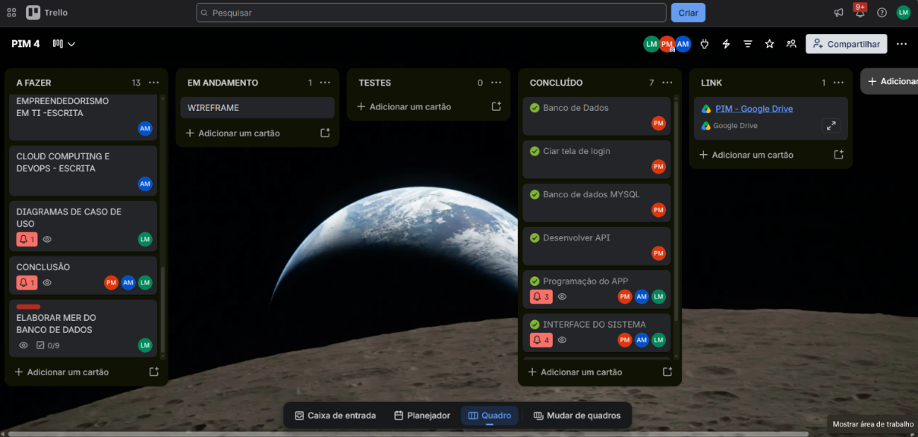
Fonte: elaborado pelos autores (2026).
A figura 1 apresenta a organização das atividades do projeto por meio do Trello. As tarefas são distribuídas de acordo com seu estado de desenvolvimento, contemplando as etapas de atividades a fazer, em processo, testes e concluídas. Cada cartão também permite registrar informações como responsável e prioridade, facilitando o acompanhamento das entregas e a divisão das responsabilidades entre os integrantes da equipe.

2.3 LEVANTAMENTO DE REQUISITOS E ORGANIZAÇÃO DO SISTEMA
O levantamento de requisitos representa as das etapas mais importantes no desenvolvimento, porque através dele é possível identificar as necessidades do sistema e definir as funcionalidades que deverão ser implementadas. No desenvolvimento do presente trabalho, os requisitos foram utilizados para organizar as necessidades relacionadas ao gerenciamento de produtos, estoquem vendas, caixa, usuários e demais operações previstas para a solução.
Quanto ao desenvolvimento do sistema para supermercado, foram identificados requisitos funcionais e não-funcionais relacionados às operações comerciais, controle administrativo e gerenciamento de estoque. Entre os requisitos funcionais definidos estão o cadastro e atualização de produtos, controle de entradas e saídas de estoque, consulta de estoque, gerenciamento de caixa, registro de vendas, aplicação de descontos e suporte às vendas por delivery. O trabalho também engloba funcionalidades relacionadas ao cadastro de clientes e funcionários.
Os requisitos não funcionais complementam as funcionalidades previstas, estabelecendo características esperadas para o comportamento da aplicação, relacionados ao desempenho. Entre eles destacam-se a segurança de acesso por meio de autenticação, a integridade dos dados, a usabilidade da interface e a realização de backups. Também foi estabelecido um requisito relacionado ao desempenho, segundo o qual as operações do sistema devem apresentar respostas em tempo adequado. Essas definições contribuíram para construção de uma aplicação mais organizada e adequada às necessidades operacionais do supermercado.
A organização adequada dos requisitos também favoreceu implementar a arquitetura do sistema, integração entre APIs, banco de dados e interface web, permitindo melhor comunicação entre os módulos da aplicação e maior eficiência operacional.

2.4 PRIORIZAÇÃO DOS REQUISITOS
A priorização dos requisitos foi utilizada como instrumento de organização do desenvolvimento, permitindo diferencias as funcionalidades essenciais para o funcionamento pleno do sistema, daquelas consideradas desejáveis. Essa classificação ajudou a esquipe definir a ordem de desenvolvimento, principalmente considerando que o projeto é desenvolvido de forma incremental. As funcionalidades classificadas como essenciais estão o cadastro e atualização de produtos, movimentação e consulta do estoque, controle do caixa, registro de vendas e autenticação dos usuários. Já outras funcionalidades como alerta de estoque baixo, aplicação de descontos e vendas por delivery foram classificadas como importantes, enquanto a listagem de produtos foi implementada para valorizar o desenvolvimento.
A priorização também permite relacionar o planejamento das atividades às necessidades do sistema, evitando que funcionalidades secundárias sejam implementadas antes que os recursos necessários para o funcionamento básico do software.

3 VAREJO SUPERMERCADISTA

3.1 CARACTERIZAÇÃO DO VEREJO SUPERMERCADISTA
De acordo com a Associação Brasileira de Supermercado (ABRAS, 2026), o setor supermercadista brasileiro representa 9,02% do Produto Interno Bruto (PIB), mostrando-se relevante à economia do país com mais de 439 mil lojas em todo o país. Além disso, o segmento movimento 1,14 trilhão somente no ano de 2025, sendo um importante pilar do comércio varejista.
As funções dos supermercados consistem em atrair consumidores para suas lojas e garantir que estes clientes retornem (CZINKOTA et al., 2001). Complementando isso, Braga (2007) destaca que as funções dos supermercados também incluem manter estoque adequados de produtos, oferecer ampla variedade de produtos e atuar como ponte entre distribuidores dos fabricantes e os consumidores finais.
No contexto de varejo supermercadista, Chaves (2002) enfatiza que no comércio varejista de supermercados, a preocupação gerencial é um esforço extra focado nas atividades de compra e armazenagem, devido as especificidades quanto aos produtos perecíveis, pois necessitam de maiores cuidados. Falhas nesses processos podem resultar em perdas significativas para o negócio.

3.2 DINÂMICA COMPETITIVA NO SETOR SUPERMERCADISTA
A concentração de vendas em grandes comércios é a tendência em muitos segmentos da economia. No setor supermercadista, os cinco maiores grupos ocupam uma parcela significativa das vendas nesse departamento, conforme dados da ABRAS (MERLO; CERIBELI; PRADO, 2011).
Para competir com gigantes varejistas, pequenos e médios supermercados buscam estratégias coletivas para se manterem competitivos como a formação de redes de compra. Por meio dessa prática, passam a negociar maiores volumes com os fornecedores e obtém condições mais vantajosas em relação aos resultados que cada pequeno varejista conseguiria individualmente (MERLO; CERIBELI; PRADO, 2011).
Sendo assim, é essencial a implementação de ferramentas que possam auxiliar na tomada de decisões, porque é possível abastecê-lo com informações relevantes, ajudando o gestor não apenas identificar os produtos dentro do estoque, mas também permite avaliar se é necessário reposição ou promoções por conta da validade dessa mercadoria, minimizando os prejuízos e otimizando o tempo de manutenção do estoque.

3.3 COMUNICAÇÃO, LIDERANÇA E ORGANIZAÇÃO OPERACIONAL
No ambiente supermercadista, a comunicação organizacional é um fator essencial para o funcionamento da empresa. A troca adequada de informações entre os setores da instituição, ajuda na agilidade dos processos, reduz falhas operacionais e melhora na tomada de decisões administrativas.
Sobretudo, práticas de liderança e organização representa um diferencial competitivo para coordenar equipes, distribuir responsabilidades e contribuir que os processos internos ocorram de maneira organizada. Dessa forma, utilizar sistemas integrados contribui com o fluxo de comunicação entre os setores do supermercado.
Quanto ao desenvolvimento neste trabalho, a organização operacional foi estruturada através da divisão de permissões por níveis de acesso, possibilitando que cada usuário visualize apenas as funcionalidades relacionadas ao setor de atuação. Sendo assim, operadores de caixa, estoquistas e administradores possuem responsabilidades específicas no sistema, contribuindo com a manutenção da organização interna e controle das operações.
Por fim, centralizar as informações em um único sistema contribui para a melhoria da comunicação entre os setores administrativos, financeiros e operacionais, permitindo mais eficiência no gerenciamento do supermercado.

4 BANCO DE DADOS E ARMAZENAMENTO
O banco de dados do sistema foi desenvolvido utilizando o MySQL, ficando responsável por armazenar e gerenciar as informações necessárias para operar o sistema do supermercado. A modelagem foi estruturada permitindo estabelecer relacionamento entre os elementos envolvidos nas operações.
Estruturalmente, essas tabelas abrangem o cadastro de produtos, classificação, usuários e perfis de acesso, além de mecanismos voltados ao controle de estoque, vendas, pagamentos e operações de caixa.
A tabela produtos concentra informações relacionadas aos produtos comercializados, incluindo identificação, nome, código de barras, estoque atual, estoque mínimo, classe e valores de compra e venda. A tabela classes permite organizar os produtos de acordo com sua classificação. Já a tabela movimentações_estoque registra alterações que ocorrem no estoque, mantendo informações como produto, usuário, tipo de movimentação, quantidade, estoque anterior e estoque atual.
Para controle dessas operações de venda, são utilizadas as tabelas vendas e vendas_itens. Enquanto o primeiro fica responsável por registrar informações gerais da operação, como data, usuário, valor total e status, vendas_itens armazena os produtos pertencentes a cada venda, suas respectivas quantidades, valores unitários e valores totais.
O sistema também possui uma estrutura específica para gerenciar pagamentos. A tabela vendas_pagamentos relaciona os pagamentos realizados às respectivas vendas. As tabelas caixa e caixa_movimentacoes permitem registrar informações relacionadas às movimentações financeiras do caixa.
O acesso é realizado e controlado por meio das tabelas usuarios e perfis. Dessa forma, os usuários podem ser associados a diferentes níveis de acesso, o que permite que o sistema restrinja algumas funcionalidades de acordo com o perfil.
De acordo com Richardson (2015), o armazenamento de dados é algo que não precisa ser minunciosamente compreendida até que algo aconteça de errado ou desapareça.

5 DESENVOLVIMENTO DO SISTEMA

5.1 ESTRUTURA E DESENVOLVIMENTO DA APLICAÇÃO
O desenvolvimento do sistema para supermercado foi realizado a partir da evolução da solução desenvolvida anteriormente, buscando diminuir excesso de informações e priorizar suas funcionalidades principais. A solução foi estruturada com o objetivo de organizar as principais operações da solução para o funcionamento do estabelecimento, utilizando informações relacionados ao controle de produtos, estoque, usuários, vendas, pagamentos e caixa, além de funcionalidades previstas para etapas posteriores do projeto.
A ferramenta foi desenvolvida utilizando a plataforma .NET e a linguagem C#, enquanto o armazenamento das informações é realizado por meio do sistema gerenciados de banco de dados MySQL. A comunicação entre as diferentes partes da aplicação ocorre por meio de uma API, que disponibiliza recursos para consulta, inclusão, alteração e exclusão dos dados.
A estrutura da aplicação foi desenvolvida de acordo com as responsabilidades de cada funcionalidade, permitindo que os diferentes componentes fossem desenvolvidos e integrados conforme o andamento do projeto. Durante o andamento do projeto, foram utilizados recursos de desenvolvimento web, uma API para realização das operações do sistema e um banco de dados relacional para armazenamento de informações.

5.2 TECNOLOGIAS UTILIZADAS
Para o desenvolvimento do sistema foram utilizadas diferentes tecnologias, de acordo com a proposta de cada componente do software. A camada responsável pela API foi criada a partir da plataforma .NET e a linguagem de programação C#, enquanto o armazenamento das informações ficou responsável pelo sistema gerenciados de banco de dados MySQL.
Na interface web foram utilizados tecnologia de desenvolvimento web, tais como HTML, CSS, JavaScript. Sendo assim, elas ficaram responsáveis pela estruturação das páginas, definição de seus aspectos visuais e implementação de comportamento e interações da interface.
Essas tecnologias permitem delimitar as responsabilidades existentes na aplicação, possibilitando que a interface do sistema se comunique com os recursos disponibilizados pela API, enquanto as informações têm como destino o banco de dados, representado da seguinte forma:
Interface Web API .NET/C# MySQL
Essa organização permite que as operações realizadas pelo usuário sejam encaminhadas à API, que processa as requisições correspondentes e realiza as operações necessárias sobre os dados armazenados.

5.3 ESTRUTURA DO BANCO DE DADOS
O banco de dados utilizado nesse projeto foi desenvolvido em MySQL e possui estrutura relacional, sendo responsável pelo armazenamento das informações utilizadas nas diferentes operações do sistema.
A modelagem contempla tabelas relacionadas a produtos, classes, estoque, usuários, perfis, vendas, pagamentos, caixa e registros de atividades. Entre as principais tabelas estão produtos, classes, movimentações_estoque, usuarios, perfis, logs, vendas, vendas_itens, vendas_pagamentos, formas_pagamento, caixas e caixa_movimentacoes.
A tabela produtos possui informações relacionadas aos itens comercializados pelo estabelecimento, incluindo identificação, nome, código de barras, estoque, classe, valor de venda, valor de compra, estoque mínimo e situação do cadastro. A tabela classes é utilizada para organizar os produtos de acordo com sua classificação.
Para o controle das alterações no estoque, existe a tabela movimentações_estoque, que possui informações como produto, usuário responsável, tipo de movimentação, quantidade, estoque anterior, estoque atual, descrição e data de movimentação.
As operações de venda são representadas pelas tabelas vendas e vendas_itens. A primeira armazena informações gerais da venda, como data, usuário, valor total e status, enquanto a segunda registra os produtos que compõem cada operação, suas quantidades, valores unitários e valores totais.
O sistema também possui tabelas específicas para o controle dos pagamentos e do caixa. A tabela vendas_pagamento armazena as modalidades disponíveis. Já as tabelas caixas e caixa_movimentacoes estão relacionadas às operações de abertura, fechamento e movimentação dos valores do caixa.
Além disso, as tabelas usuarios, perfis e logs permitem estruturar o controle dos usuários e registrar as ações realizadas no sistema.
A estrutura apresentada abaixo demonstra a integração entre as diferentes áreas do sistema. Sendo assim, essas informações de produtos podem ser utilizadas nas operações de estoque e vendas, enquanto os usuários podem ser associados às operações realizadas e os registros de venda podem ser relacionados aos respectivos itens de pagamentos.
Figura 2 – Modelo do banco de dados do sistema
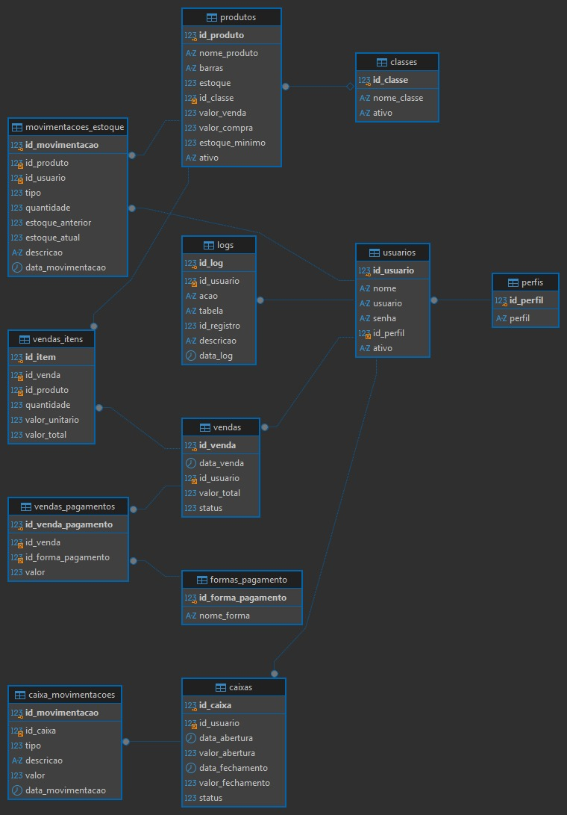
Fonte: elaborado pelos autores (2026).

5.4 DESENVOLVIMENTO DA API
A API desenvolvida constitui uma camada intermediária entre a interface da aplicação e os dados armazenados no banco de dados. Sua estrutura foi organizada de acordo com as principais entidades e operações do sistema, permitindo que diferentes funcionalidades sejam acessadas por meio de endpoints específicos. A figura 2 apresenta a documentação da API por meio do Swagger, na qual podem ser observados recursos relacionados ao controle de caixa, classes de produtos, formas de pagamento, movimentações de estoque, produtos, usuários e vendas. A organização dos endpoints permite identificar as operações disponibilizadas para cada recurso e facilita a realização de testes durante o desenvolvimento.

Figura 3 – Documentação da API desenvolvida
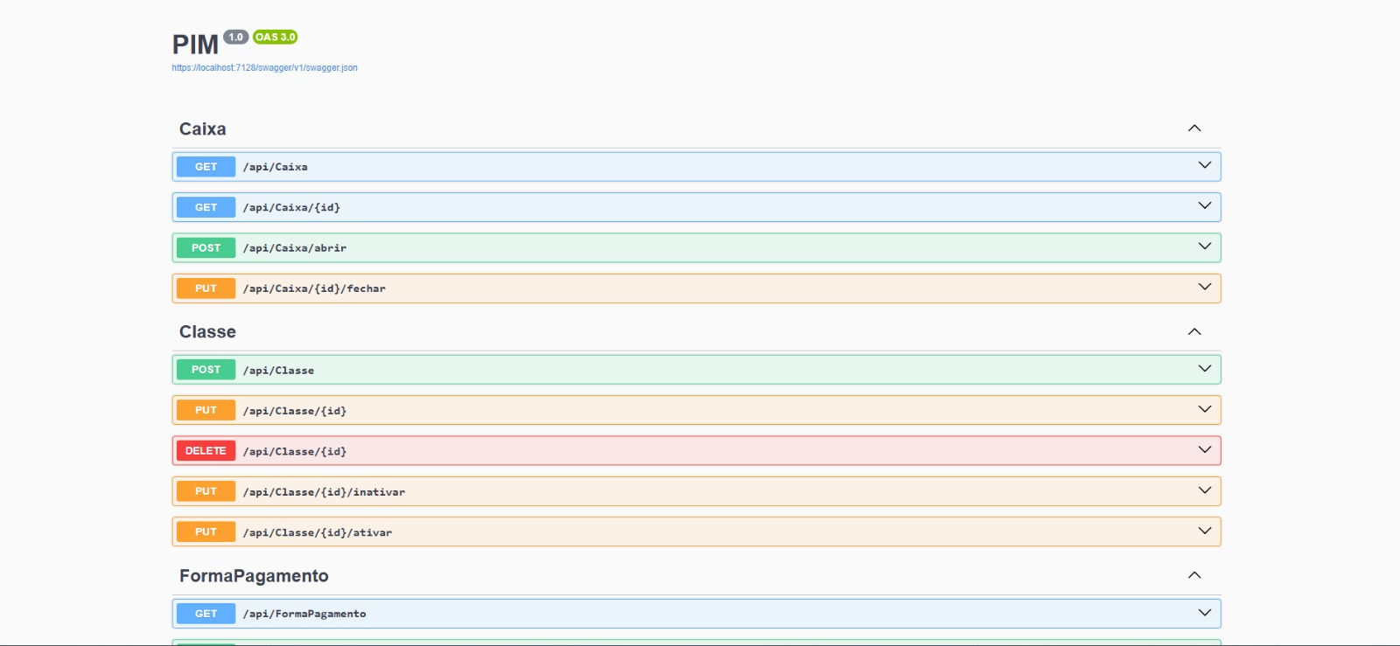
Fonte: elaborado pelos autores (2026).

Entre os recursos disponíveis encontram-se operações GET, utilizadas para consultas, POST, utilizadas para criação de registros, PUT, empregadas em alterações e operações específicas, e DELETE, utilizadas na exclusão de registros. A API também possui operações específicas, como abertura e fechamento de caixa, ativação e inativação de produtos e classes, autenticação de usuários e estorno de vendas.

5.5 TELA DE AUTENTICAÇÃO
Uma das funcionalidades desenvolvidas corresponde à tela inicial de autenticação do sistema. Esse acesso é realizado por meio do preenchimento dos campos de usuário e senha, apresentados em uma interface simplificada.

Figura 4 – Tela de login do sistema
Fonte: elaborado pelos autores (2026).
A tela de autenticação representa o primeiro momento de acesso à aplicação. O usuário deve informar seus dados para que o sistema possa realizar a identificação da conta e permitir o acesso às funcionalidades correspondentes ao seu perfil.
A utilização de autenticação também está relacionada à estrutura de usuários e perfis presentes no banco de dados, A tabela usuarios armazena as informações necessárias para identificação dos usuários, enquanto a tabela perfis possibilita associar diferentes níveis de acesso às contas cadastradas.

5.6 GERENCIAMENTO DE PRODUTOS E CLASSES
O gerenciamento dos produtos constitui uma das funcionalidades mais importante do sistema, porque por meio desses dados são utilizados para o controle de estoque e operações de venda.
A API disponibiliza operações específicas para a entidade Produto, incluindo a criação, alteração, exclusão e alteração do estado do cadastro. Os endpoints utilizados são:
- POST /api/Produto;
- PUT /api/Produto/{id};
- DELETE /api/Produto/{id};
- PUT /api/Produto/{id}/inativar;
- PUT /api/Produto/{id}/ativar.
A utilização dessas operações de ativação e inativação permite diferenciar o registro de um produto e a disponibilidade deste no sistema, sem necessariamente depender apenas da exclusão do cadastro.
Além dos produtos, a API possui recursos destinados ao gerenciamento das classes. A entidade classe, foram disponibilizadas operações para criação, alteração, exclusão, ativação e inativação.
Essa relação é representada no banco de dados pela associação entre as tabelas produtos e classes, permitindo que cada produto seja relacionado a uma determinada classificação.

5.7 CONTROLE DE ESTOQUE
O controle de estoque está estruturado considerando a necessidade de registrar as alterações que acontecem sobre os produtos. Dessa forma, além da tabela movimentações_estoque no banco de dados, a API disponibiliza recursos que consultam as movimentações relacionadas a determinado produto.
O recurso GET /api/MovimentacaoEstoque/produto/{idProduto}, permite consultar as movimentações associadas com um produto específico. Essa estrutura está relacionada às informações armazenadas na tabela movimentação_estoque, registra dados como produto, usuário responsável, tipo de movimentação, quantidade, estoque anterior e estoque atual.
Desse modo, a solução possui uma estrutura destinada não apenas para armazenamento do estoque atual, mas acompanha e registra as alterações realizadas sobre os produtos.

5.8 GERENCIAMENTO DE USUÁRIOS
Gerenciar os usuários também possui estruturação própria na API. São disponibilizadas operações para autenticação, criação, alteração, exclusão, ativação e inativação dos usuários.

Figura 5 – Endpoints relacionados aos usuários
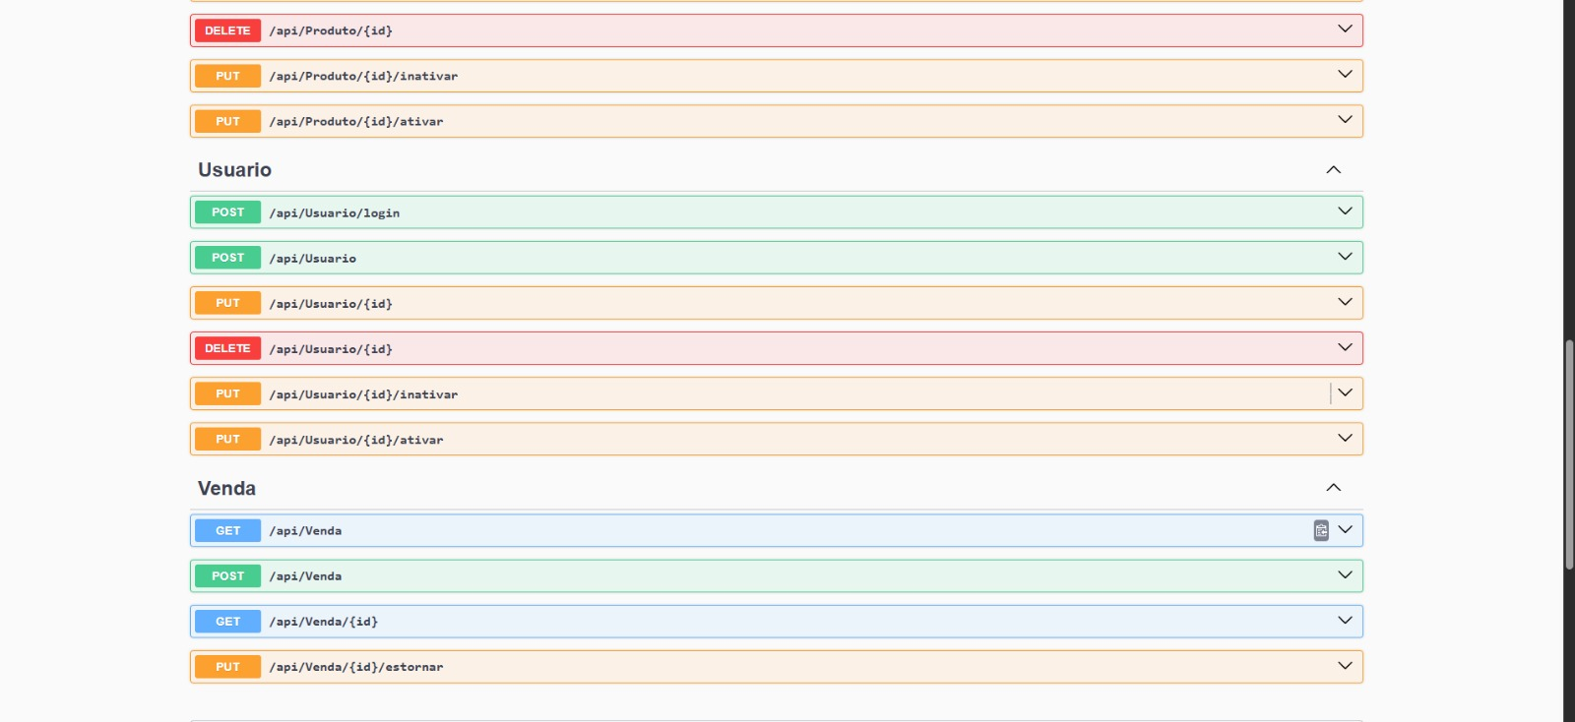
Fonte: elaborado pelos autores (2026).
A estrutura mostra que o gerenciamento dos usuários foi considerado além do simples cadastro, contemplando também o controle do estado dos registros e o processo de autenticação.
Essa funcionalidade está ligada diretamente às tabelas usuarios e perfis do banco de dados, permitindo organizar as responsabilidades dos usuários dentro do sistema. Para uma aplicação destinada a um supermercado de pequeno ou médio porte, essa divisão pode contemplar funções administrativas, operações de estoque e atividades relacionadas ao caixa, evitando que todos os usuários tenham acesso às mesmas funcionalidades.

5.9 GERENCIAMENTO DE VENDAS
O módulo de vendas representa outra parte importante da aplicação, uma vez que o sistema foi desenvolvido como uma solução de mercado.
Na API, a entidade Venda representa operações para consulta e criação de registros, além de uma operação específica para estorno de uma venda. Os endpoints identificados são:
- GET /api/Venda;
- POST /api/Venda;
- GET /api/Venda/{id};
- PUT /api/Venda/{id}/estornar.
A existência do recurso de estorno demonstra que a estrutura da aplicação considera situações em que uma venda previamente registrada precisa ter sua situação alterada.
No banco de dados, as vendas estão relacionadas às tabelas Vendas, vendas_itens e vendas_pagamentos. Sendo assim, essa organização permite separar as informações gerais da venda dos produtos comercializados e dos pagamentos associados à operação.
As formas de pagamento também possuem uma estrutura própria por meio da tabela formas_pagamento. Na API, essa entidade possui operações destinadas à consulta, criação e exclusão de formas de pagamento.
Essa organização permite que essas informações sejam armazenadas de maneira estruturada, mantendo a relação entre a venda realizada, os produtos vendidos e a forma utilizada para o pagamento.

5.10 CONTROLE DE CAIXA
O controle de caixa foi incluído como uma das funcionalidades da aplicação, sendo representado tanto na estrutura do banco de dados quanto da API.
No banco de dados, a tabela caixas armazena informações relacionadas à abertura e ao fechamento do caixa, incluindo usuário, data de abertura, valor de abertura, data de fechamento, valor de fechamento e status. A tabela caixa_movimentacoes complementa essa estrutura, permitindo registrar as movimentações realizadas.
Na API, o módulo Caixa apresenta operações para consulta dos registros, abertura e fechamento:
- GET /api/Caixa;
- GET /api/Caixa/{id};
- POST /api/Caixa/abrir;
- PUT /api/Caixa/{id}/fechar
A existência desses recursos demonstra que o controle do caixa foi considerado como parte integrada no processo de vendas, permitindo relacionar as operações financeiras às atividades realizadas pelos usuários.
O documento de registros também prevê funcionalidades relacionadas ao controle de caixa e à realização de retiradas de valores do caixa.

5.11 REGISTROS DE LOGS E RASTREABILIDADE
Além das operações principais, o sistema possui uma estrutura destinada ao registro das ações realizadas pelos usuários.
A tabela logs contém informações como identificação do registro, usuário responsável, ação realizada, tabela afetada, registro relacionado, descrição e data do log. Na API, esse recurso pode ser consultado por meio do endpoint: GET /api/Log.
O registro das ações contribui para a rastreabilidade das operações realizadas no sistema, permitindo identificar informações relacionadas às alterações efetuadas nos dados. Esse recurso também está relacionado aos requisitos não funcionais de segurança e integridade definidos para o projeto.

5.12 INTERFACE WEB DO SISTEMA
A interface web constitui a camada de interação direta com o usuário. Durante o desenvolvimento, foram utilizadas tecnologias como HTML, CSS e JavaScript para estruturar e personalizar as páginas e implementar os comportamentos necessários.
A aplicação possui uma tela inicial de login e, após o acesso, apresenta uma estrutura de navegação voltada às principais áreas do sistema, como tela de vendas, estoque, usuários, relatórios e backup.
A organização possui uma tela inicial de login e, após o acesso, apresenta uma estrutura de navegação voltada às principais áreas do sistema, como tela de vendas, estoque, usuários, relatórios e backup.
A organização da interface busca concentrar as funcionalidades em uma estrutura de navegação simples, considerando o contexto de utilização do sistema em um estabelecimento comercial.
Figura 6 – Interface principal do sistema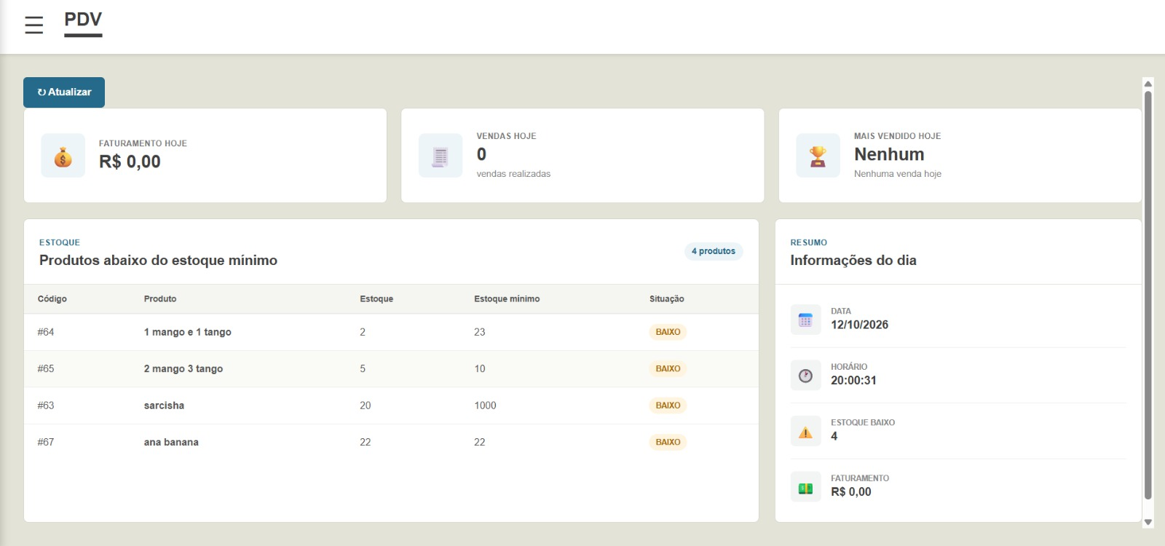
Fonte: elaborado pelos autores (2026).
A interface apresentada representa a camada visual da aplicação, enquanto as operações de processamento e acesso aos dados são realizadas pela API. Essa separação permite que a interface seja modificada sem que seja necessário alterar diretamente a estrutura responsável pelo armazenamento das informações.

5.13 RELAÇÃO ENTRE REQUISITOS E IMPLEMENTAÇÃO
O desenvolvimento do sistema foi orientado pelos requisitos definidos para o projeto. Entretanto, como a aplicação ainda se encontra em processo de desenvolvimento, nem todas as funcionalidades especificadas estão concluídas.
As funcionalidades relacionadas a produtos, classes, usuários, vendas, caixa, formas de pagamento, movimentações de estoque e logs já possuem estruturas implementadas na API e no banco de dados. Outras funcionalidades previstas no documento de requisitos permanecem como etapas de desenvolvimento ou aprimoramento do sistema.
Essa distinção é importante para representar corretamente o estágio atual do projeto, evitando considerar como concluídas funcionalidades que ainda estão em planejamento ou implementação.
Entre os requisitos definidos encontram-se, por exemplo, o registro de entradas e saídas de estoque, alerta de estoque baixo, cadastro de clientes e funcionários, emissão de cupom não fiscal, aplicação de descontos e registros de vendas por delivery.
Dessa forma, os requisitos funcionam não somente como uma descrição das funcionalidades esperadas, mas também como referência para o acompanhamento da evolução do sistema e para a definição das próximas etapas de desenvolvimento.

5.14 DESENVOLVIMENTO MOBILE
O desenvolvimento mobile...

REFERÊNCIAS
ASSOCIAÇÃO BRASILEIRA DE SUPERMERCADOS (ABRAS). Ranking 2026: grandes números do varejo alimentar brasileiro. São Paulo ABRAS, 2026. Disponível em: <https://static.abras.com.br/pdf/ranking/grandes-numeros-ranking-smartmarket-abras-2026.pdf>. Acesso em: 12 outubro 2026.
BRAGA JUNIOR, Sergio Silva. Gestão ambiental no varejo: um estudo das práticas de logística reversa em supermercados de médio porte. 2007. Dissertação (Mestrado em Administração de Organizações) – Faculdade de Economia, Administração e Contabilidade de Ribeirão Preto, Universidade de São Paulo, Ribeirão Preto, 2007. Disponível em: <https://teses.usp.br/teses/disponiveis/96/96132/tde-28042008-084648/pt-br.html>. Acesso em: 12 outubro 2026.
CHAVES, Ana Flávia Alcântara Rocha. Estudo das variáveis utilizadas na decisão de compras no comércio varejista de alimentos de autosserviço supermercados. 2002. Dissertação (Mestrado em Controladoria e Contabilidade) – Faculdade de Economia, Administração e Contabilidade, Universidade de São Paulo, São Paulo, 2002. DOI: 10.11606/D.12.2002.tde-16112004-132847.
CZINKOTA, Michael R. et al. Marketing: as melhores práticas. Porto Alegre: Bookman, 2001.
FREIRES, A. D.; BARBOZA, A. C. M. A importância da gestão de estoques em supermercados. 2024. Trabalho de Conclusão de Curso (Graduação) Universidade do Estado da Bahia (UNEB), Guanambi, 2024. Disponível em: <https://saberaberto.uneb.br/server/api/core/bitstreams/a262b586-6668-4fa9-b337-492eee542893/content>. Acesso em: 12 outubro 2026.
MERLO, Edgard Monforte; CERIBELI, Harrison Bachion; PRADO, Lucas Sciencia do. Gestão de perdas no pequeno varejo: um estudo de caso de uma rede de compras formada por pequenos supermercadistas. Revista de Administração da UNIMEP, v. 9, n. 3, p. 40-60, 2011.
PRESSMAN, Roger S.; MAXIM, Bruce R. Engenharia de Software: uma abordagem profissional. 8. Ed. Porto Alegre: AMGH, 2016.
SILVA, Camila A. A importância da gestão de estoque e a aplicação da Curva ABC: estudo em uma empresa do ramo de comércio de alimentos. In: CONGRESSO BRASILEIRO DE ENGENHARIA DE PRODUÇÃO – CONBREPRO, 2021. Anais [...]. 2021. Disponível em: <https://aprepro.org.br/conbrepro/2021/anais/arquivos/09272021_210946_6152636266994.pdf> Acesso em: 12 outubro 2026.
SOMMERVILLE, Ian. Engenharia de Software. 9. Ed. São Paulo: Pearson, 2011.
SOMMERVILLE, Ian. Engenharia de Software. 10. Ed. São Paulo: Pearson, 2019.

